Программа оценки качества

Для автоматизированной системы обработки закупочной деятельности в ОАО «Бабаевский»

Разработчики: Климов Иван, Новрузов Тимур, Вязов Иван, Мухаметшин Данил, Кулешов Александр

|  |  |  |  |  |
| --- | --- | --- | --- | --- |
| **Наименование**  **Характеристик** | **Мера** | **Шкала** | **Значение**  **показателя**  **качества** | |
| **Метрика** | **Pij** | **Pijб** |
| *1. Функциональность* |  |  | – | – |
| Функционирование | Порядковая |  | 4 | 4 |
| *2. Надежность* |  |  |  |  |
| Защищенность | % | 1-100 | 0,4 | 1 |
| Работоспособность | 0,8 | 1 |
| 3. Практичность |  |  |  |  |
| Понятность | Порядковая | Отличная  Хорошая  Удовл.  Неудовлет. | 4 | 5 |
| Простота  использования | 4 | 5 |
| *4. Сопровождаемость* |  |  |  |  |
| Анализируемость | Порядковая | Отличная  Хорошая  Удовл.  Неудовлет. | 3 | 5 |
| *5. Оценка качества пользовательского интерфейса* |  |  |  |  |
| Наблюдаемость | % |  | 58,33 |  |
| Согласованность | % |  | 16,6 |  |
| Единообразие компоновки | % |  | 90 |  |
| Сущностная эффективность | % |  | ~90 |  |

Данная модель содержит следующие группы показателей качества:

* функциональность(Ф);
* Надежность (Н);
* практичность (П);
* сопровождаемость (С).

**Функциональность**

*Функционирование –* Определяется выполнением каждой функции на основе тест кейсов. Если функция работает то 1 балл, нет или не полностью, то 0 баллов.

**Надежность**

*Защищенность.*

Соответствие критериям и требованиям защиты от предумышленных угроз безопасности ПС; (Проверяется по техническому заданию)

Соответствие методам и средствам защиты от проявленных дефектов программ;

Соответствие стандартам и нормативным документам на защиту от различных типов угроз безопасности.

Определяется экспертом в соответствии с заданными критериями от 1 до 5.

*Работоспособность.*

Оценка данного показателя проводилась путем моделирования дестабилизирующих воздействий и проверки времени отклика системы на действия пользователя.

Эксперт выносит субъективную оценку в диапазоне от 0 до 100 %.

**Практичность**

Оценка практичности (П) проводилась по показателям «Понятность » и «Простота использования».

*Понятность.* Определяется черезчеткость концепции системы, наглядности и полноты документации.

*Простота использования.* Учитывалось, что интерфейс пользователя должен обеспечивать удобную работу при выполнении всех функций компонентов системы. Количество действий для выполнения требуемых функций должно быть минимальным.

Эксперт выносит субъективную оценку в диапазоне от 1 до 5.

**Сопровождаемость**

*Анализируемость* оценивается:

- структурностью программного кода;

- унифицированностью интерфейсов;

- полнотой и корректностью документации.

Эксперт выносит субъективную оценку в диапазоне от 1 до 5.

**Оценка качества пользовательского интерфейса**

Метрика 1 Наблюдаемость

Задача: создать новую заявку на закупку сырья

|  |  |  |
| --- | --- | --- |
| Действие | Тип | Наблюдаемость |
| Нажатие кнопки «Продажи» в меню на начальной странице | Экспозиционное | 0,5 |
| Нажатие кнопки «Заявки на покупку сырья» в открывшемся подменю | Отложенное | 0,5 |
| Нажатие кнопки «Создать» | Отложенное | 0,5 |
| Ввод данных в пустые поля | Непосредственное | 1 |
| Нажатие кнопки «Добавить» и внести необходимые товары | Экспозиционное | 0,5 |
| Нажатие кнопки «Провести и закрыть» | Отложенное | 0,5 |
|  |  | Всего: 3,5 |

НЗ = 58,33%

Метрика 2 Согласованность

Для данного экрана 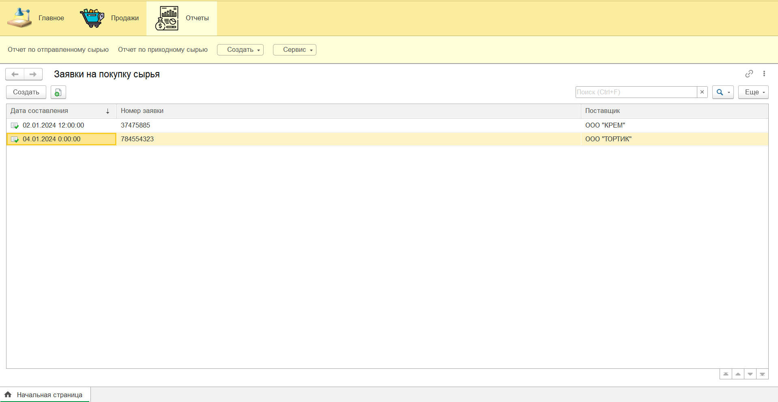

|  |  |
| --- | --- |
| Задачи | Реальная длина |
| Создать новую заявку на закупку сырья | 3 |
| Создать новый отчет по приходному сырью | 5 |
| Создать отчет об остатках сырья | 5 |
| Просмотреть список всех отчетов | 3 |

D = 1

P = 6

СЗ = 100 * 1/6 = 16, 6%

Метрика 3 Единообразие компоновки

ЕК = 90%

Метрика 4 Сущностная эффективность

Для создания заявки на покупку сырья

СЭ = 100 * 4/4 = 100% (Шаги: идентификация в системе, нажатие на кнопку «создать», ввести данные, нажать на кнопку «провести и закрыть» )

Для создания отчета по приходному сырью

СЭ = 100 * 4/5 = 80%

Метрика 5 Визуальная связанность

1. **Проверка функциональных возможностей**

В ходе проведенных испытаний установлено, что результаты работы и переходы состояний в целом соответствуют заявленным в программной документации (ТЗ).

**Оценка показателя «Функционирование»**

Проведена проверка правильности выполнения группы функций «Авторизация» Ф1 (См. тест-кейс 1 и тест-кейс 2). В процессе тестирования данной функции замечаний нет.

Оценка показателя Ф1= 1.

Проведена проверка правильности выполнения функции «Создание заявки на закупку сырья» Ф2 (См. тест-кейс 3). В процессе тестирования данной функции замечаний нет.

Оценка показателя Ф1= 1.

Проведена проверка правильности выполнения группы функций «Просмотр информации» Ф3 (См. тест-кейс 4, тест-кейс 5, тест-кейс 6). В процессе тестирования данной функции замечаний нет.

Оценка показателя Ф1= 1.

Проведена проверка правильности выполнения группы функций «Работа с отчетами» Ф4 (См. тест-кейс 7, тест-кейс 8, тест-кейс 9). В процессе тестирования данной функции замечаний нет.

Оценка показателя Ф1= 1.

Итоговая оценка показателя «Функционирование» вычислена по формуле: (1)



***Оценка показателя:***

***Ф = 4***

1. **Проверка надежности**

**Оценка показателя «Защищенность»**

В результате проверки есть замечания. З= 0,4

**Оценка показателя «Работоспособность»,**

Опираясь на результаты тестирования, были сделаны выводы (результаты тестирования (время отклика системы удовлетворительны)).

В результате проверки установлено, что выполнение функций не приводит к возникновению отказов.

Итоговая оценка показателя «Надежность» Н вычислена по формуле:

Оценка Н = (0,4+0,8)*(1/2) =0,6

1. **Проверка практичности**

**Оценка показателя понятность**

Установлено, что интерфейс пользователя обеспечивает удобную работу при выполнении функций системы.

***Экспертная оценка показателя П 1= 4.***

**Оценка показателя простоты использования**

При оценке показателя учитывалось, что программа должна быть сопровождена документацией и справочной системой, обеспечивающей возможность обучения работе с ПП (в наличии руководство оператора).

Оценка производилась путем анализа программной документации (Руководство оператора).

***Экспертная оценка показателя П2 = 4.***

Итоговая оценка показателя «Правильность» вычислена по формуле:

____________________

***Оценка показателя***

***П = (4+4) *1/2 = 4.***

1. **Проверка сопровождаемости**

**Оценка показателя анализируемость.**

Структурность программного кода.

***Экспертная оценка показателя А 1= 3.***

Унифицированность интерфейсов.

***Экспертная оценка показателя А 2= 5.***

Полнота и корректность документации.

***Экспертная оценка показателя А 3= 2.***

***А = (3+5+2)* 1/3 = 3, 3 (округлено до 3).***

***Оценка показателя***

***С = 3***

Таблица 1 – Значения общих характеристик качества ПО

|  |  |
| --- | --- |
| Наименование характеристик | Оценочное значение |
| Функциональные возможности | 4 |
| Надежность | 0, 6 |
| Практичность | 4 |
| Сопровождаемость | 3 |

Обобщенный показатель -[**http://web.snauka.ru/issues/2014/05/34285**](http://web.snauka.ru/issues/2014/05/34285)